**Задания по математике с 12.05.2020 по 17.05.2020г.**

**Алгебра 7 класс**

**Тема «Решение задач с помощью систем уравнений»**

1. Читать и разбирать пункт 45.
2. Посмотреть урок № 49. Урок найти на сайте «Российские электронные школы» → Предметы → Алгебра → 7 класс → Программа для 7 класса→ Урок 49. Решение задач при помощи систем уравнений первой степени.
3. Решение задач с помощью систем уравнений. **Образец.**

У причала находилось 6 лодок, часть из которых была двухместными, а часть трехместными. Всего в эти лодки может поместиться 14 человек. Сколько двухместных и сколько трехместных лодок было у причала?

**Решение:**

Пусть было ***х*** двухместных и ***у*** трехместных лодок. Т.к. всего лодок было 6, то составим первое уравнение системы : х + у = 6. В двухместные лодки может поместиться ***2х*** человек, в трёхместные лодки может поместиться ***3у*** человек. Т.к. всего в эти лодки может поместиться 14 человек, то составим второе уравнение системы: 2х + 3у = 14. Составим и решим систему уравнений:

$$\left\{\begin{aligned}х+у=6 \\ 2х+3у=14\end{aligned}\overset{⇔}{}\left\{\begin{aligned}у=6-х \\ 2х+3\left(6-х\right)=14\end{aligned}\right.\right.$$

2х + 3(6 – х) = 14

2х + 18 – 3х = 14

- х = 14 – 18

-х = - 4

х = 4

у = 6 – 4= 2

4 – количество двухместных лодок, 2 – количество трехместных лодок.

Ответ: 4 лодки и 2 лодки.

***Примечание. При решении задачи, составленнную систему уравнений, можно решеть способом подстановки или способом сложения.***

1. Для тренировки решать № 1099, 1101, 1108, 1112 из учебника.
2. **Решить самостоятельно**:
3. Из учебника № 1100
4. Велосипедист ехал 2 ч по лесной дороге и 1 ч по шоссе, всего он проехал 40 км. Скорость его на шоссе была на 4 км'/ч больше, чем скорость на лесной дороге. С какой скоростью велосипедист ехал по шоссе и с какой по лесной дороге?
5. Решить систему уравнений двумя способами (сложение и подстановки):

$$\left\{\begin{aligned}3х-у=7, \\ 2х+3у=1.\end{aligned}\right.$$

Обратите внимание в третьем задании ответ писать как координаты точки (3; -9).

**Геометрия 7 класс.**

**Тема «Повторение»**

1. Повторять материал курса «геометрия 7 класс»
2. Решать для тренировки задачи из учебника № 61, 66, 108, 118, 146, 203, 260. Некоторые из них были решены в течение учебного года, просмотрите свои записи в тетрадях.
3. **Решить самостоятельно**:
4. Периметр равнобедренного треугольника 77см, а одна из его сторон больше другой на 17 см. Найдите стороны этого треугольника.
5. Первый угол треугольника равен 400, а второй больше третьего на 160. Найдите эти углы треугольника.
6. 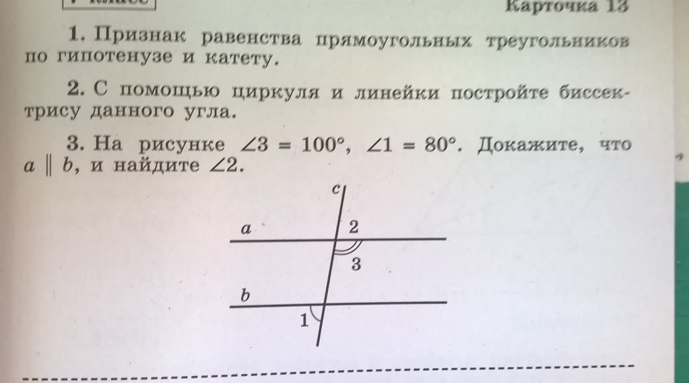
7. Биссектриса острого угла прямоугольного треугольника образует с противолежащей стороной углы, один из которых равен 750. Найдите острые углы этого треугольника.

**Сканы самостоятельной работы по алгебре и самостоятельной работы по геометрии**

**прислать преподавателю математики Бизяевой Л.Н.**

**на эл.почту** [**l.n-biz@mail.ru**](mailto:l.n-biz@mail.ru) **(последний срок 17.05.)**

**Не забудьте написать свою фамилию**